Привлеченные специалисты
Для обеспечения высокого уровня учебного процесса занятия со студентами проводят высококвалифицированные специалисты в узких областях знаний, руководители различных образовательных и медицинских учреждений г. Рязани, привлекаемые кафедрой психологии личности, специальной психологии и коррекционной педагогики. Они обладают большим опытом практической работы, предоставляют базы для проведения практик.
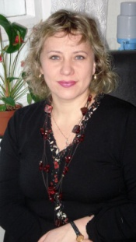

Ерошина Галина Юрьевна – кандидат педагогических наук, доцент
Директор ОГБОУ «Школа-интернат «Вера»» для детей с нарушениями интеллекта.
Являлась одним из основоположников открытия в РГУ имени С.А. Есенина специальности «Олигофренопедагогика» (1999 г.) и «Логопедия» (2002 г.).
Имеет два высших образования: в 1988 г. окончила Рязанский государственный педагогический институт имени С.А. Есенина по специальности «Педагогика и методика начального обучения» с присвоением квалификации «Учитель начальных классов»; в 1994 г. – Московский государственный открытый педагогический университет имени М.А. Шолохова по специальности «Олигофренопедагогика» с присвоением квалификации «Учитель-дефектолог, олигофренопедагог, логопед вспомогательной школы».
В 2003 году защитила кандидатскую диссертацию на тему «Наглядность как средство активизации речевой деятельности умственно отсталых школьников на уроках развития речи», в 2004 году - присуждена ученая степень кандидата педагогических наук по специальности 13.00.03 - Коррекционная педагогика (сурдопедагогика и тифлопедагогика, олигофренопедагогика и логопедия).
В 2009 году присвоено ученое звание доцента психологии личности, специальной психологии и коррекционной педагогики.
На кафедре осуществляет руководство выпускными квалификационными работами бакалавров, ведет занятия по методике преподавания русского языка.
Сфера научных интересов – специальная психология, коррекционная педагогика.

Бурмистрова Екатерина Викторовна – кандидат психологических наук
Сертифицированный эксперт по оценке качества образовательных учреждений города Москвы, член Профессиональной психотерапевтической Лиги, член Московского отделения Российского психологического общества, член Межрегиональной общественной организации «Русское психоаналитическое общество», член Федерации психологов образования России, член рабочей группы по разработке нормативно-правовой базы деятельности Службы практической психологии образования, член федерального экспертного совета при Министерстве образования РФ, член научно-методического совета Службы практической психологии образования г. Москвы.
Имеет несколько высших образований. В 1986 году окончила МГПИ им. В.И. Ленина по специальности «Педагогика и методика начального обучения»; в 1995 году - МИПКРО по специальности «Практическая психология»; в 2000 году - дефектологический факультет МГПУ по специальности «Олигофренопедагогика, специальная психология». В 1999 году защитила кандидатскую диссертацию по теме «Проектирование профессиональной позиции психолога в образовании» (присуждена ученая степень кандидата психологических наук по специальности 19.00.07 – педагогическая психология.
В 2004 году прошла курсы повышения квалификации в МАКБП «Основы управления персоналом с применением полиграфа» (220 ч.), в 2005 году – курсы повышения квалификации в МРЦПКС «Перспективные направления деятельности психолога образования и их технологическое обеспечение» (102 ч.), в 2008 году – курсы повышения квалификации в ГОУ ИППиПК РАО «Современные проблемы преподавания психологии в высших учебных заведениях» (72 ч.), в 2009 году – курсы повышения квалификации в педагогическом университете «Первое сентября» по образовательной программе «Методологические и технологические аспекты профессионального самоопределения психолога в системе современного российского образования»; в 1995 году - курсы повышения квалификации в РМАПО по программе «Клиническая психология».
Осуществляет клиническую деятельность (для специалистов в области клинического психоанализа).
Имеет опыт работы по оказанию экстренной психологической помощи пострадавшим в чрезвычайных ситуациях: в Москве (1999–2006), в Волгодонске (1999), на Северном Кавказе Каспийск -2001 г.), в пос. Видяево (2001); при ликвидации последствий террористического акта на Дубровке (октябрь 2002), г. Ессентуки (2003), пострадавшим в теракте в метро» Автозаводская», «Рижская», Трансвааль парке (2004), Беслане (2004) и др.
Имеет множество наград и знаков отличия: знак «Участник спецоперации» ассоциацией ветеранов подразделения антитеррора «Альфа» ФСБ России (2002 г.), медаль К.Д.Ушинского (2003 год), медаль Российского Лермонтовского комитета за личный вклад в восстановление мира и согласия на Кавказе (2004г.), грат Москвы в области научных исследований 2002,2003,2004 г.г., грамота Министерства образования РФ (2003 г.), почетная грамота от Союза педиатров России и Международного благотворительного фонда помощи детям при катастрофах и войнах (2003 г.), почетная грамота Международного Красного креста (2005 г.), благодарность от руководства ВВЦ (2005г.), благодарность Российского детского фонда (2006 г.), благодарность от Евро-азиатского отделения ADRA (2007 г.), почетная грамота от ректора РГУ им. С.А. Есенина (2008 г.), благодарность от Межрегиональной общественной организации «Русское психоаналитическое общество» (2009 г.), благодарственное письмо от окружного методического центра Юго-Западного управления образования города Москвы (2009 г.), «Психотерапия танцевальным движением» ЦПП ГОУ ВПО РГУ имени С.А.Есенина ( 2010 г.), базе НОУ «Образование и карьера» по курсу «Структура и программное обеспечение ПК (2011).
Является разработчиком реализованных проектов:
- «Разработка и внедрение модели городской службы консультативной и экстренной психологической помощи детям и их родителям»;
- «Разработка модели антикризисных центров для детей и подростков в целях профилактики безнадзорности и беспризорности»;
- «Разработка учебно-методической программы социально-психологического сопровождения, в том числе детей-мигрантов, в особых (экстремальных) условиях»
- «Восстановление образования в Чеченской республике»,
- Международный проект «Школа без стресса»,
- «Психологическая безопасность образовательной среды»,
- «Социально-психологическая реабилитация населения города Беслана»,
- «Психолого-педагогическое сопровождение мигрантов» и др.
За работу в проекте «Доверие» (1999 г.), по работе с детьми, подвергшимися жестокому обращению, награждена Дипломом Фонда Сороса.
По различным аспектам оказания психолого-педагогической и медико-социальной помощи населению проводит консультации, семинарские занятия, мастер-классы, конференции и т.п. в Москве, в России, в Германии, Франции и Италии; постоянный ведущий семинаров и мастерских в рамках Всероссийской недели школьной психологии.
Автор более 100 печатных работ, в том числен научных публикаций.
Постоянный участник телевизионной передачи «Человек и закон», радиопередач на «Эхо Москвы» и «Радио России», один из постоянных авторов газет «Школьный психолог» и «Классное руководство», журналов «Директор школы», «Вестник образования» и др.
Проводит со студентами направления подготовки «Психология» направленность (профиль) «Психология личности» занятия по дисциплинам «Отрасли психологии, психологические практики и психологические службы», «Содержательно-смысловая сфера личности», руководит научно- исследовательской работой магистрантов и их магистерскими диссертациями.
Сфера научных интересов – психология экстремальных ситуаций, психология личности, педагогическая психология, клиническая психология.
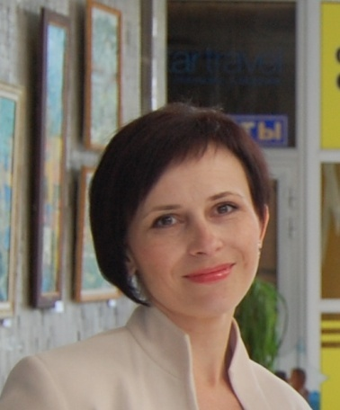
Бакова Ирина Владимировна – кандидат психологических наук
Практический психолог ООО «Интеграмед» (г. Москва).
В 2001 году окончила Московский открытый педагогический университет имени М.А. Шолохова по специальности «Практический психолог. Преподаватель психологии».
В РГУ имени С.А. Есенина работает с 2004 года. За это время являлась соискателем аспирантуры при кафедре психологии личности, специальной психологии и коррекционной педагогики Рязанского государственного университета имени С.А. Есенина.
На протяжении многих лет целенаправленно осуществляла научную работу по теме «Связь общительности и особенностей личностной адаптированности студентов». Имеет по данной проблематике публикации и выступления на международных, всероссийских, региональных конференциях.
В сентябре 2009 года защитила кандидатскую диссертацию по специальности 19.00.01 – общая психология, психология личности, история психологии в РУДН (г. Москва).
В период с 2006 по 2017 год Баковой И.В. опубликовано 2 учебных издания (1 учебное пособие; 1 программа курса и учебно-методические рекомендации); 25 научных трудов.
С 2004 по 2014 гг. осуществляла научно-педагогическую деятельность на кафедре общей психологии РГУ имени С.А. Есенина. Зарекомендовала себя как компетентный психолог и высококвалифицированный преподаватель. Читала лекции и проводила семинарские и лабораторные занятия по дисциплинам «История психологии», «Психология», «Общая психология», «Психология общения с клиентом», курсу по выбору «Психология общения».
С 1 сентября 2017 года и по настоящее время осуществляет научно-преподавательскую деятельность на кафедре психологии личности, специальной психологии и коррекционной педагогики.
На достаточно высоком теоретическом и методическом уровне проводит учебные занятия по дисциплинам «Эмоционально-волевая сфера личности», «Актуальные проблемы теории и практики современной психологии», осуществляет руководство магистерскими диссертациями и подготовкой магистрантов (НИР), различными видами практик магистрантов направления подготовки 37.04.01 «Психология» направленность (профиль) «Психология личности».
В период с 2004 по 2014 гг. Бакова И.В. регулярно повышала свою квалификацию: в Российском университете дружбы народов по программе «Педагогика и психология в образовательной деятельности», в Государственной академии промышленного менеджмента имени Н.П. Пастухова по курсу «Системы менеджмента качества» и по курсу «Внутренний аудит и улучшение систем менеджмента».
Сфера научных интересов – адаптация личности, общая психология.

Левина Наталия Михайловна – высококвалифицированный специалист, старший преподаватель
Специалист методического отдела Государственного казенного учреждения Рязанской области «Центр психолого-педагогической, медицинской и социальной помощи» Министерства образования Рязанской области, учитель-логопед высшей квалификационной категории.
В 1981 году закончила факультет олигофренопедагогики и логопедии Славянского государственного педагогического института по специальности «Олигофренопедагогика и логопедия» с присвоением квалификации «Учитель и логопед вспомогательной школы».
Имеет большой опыт практической работы учителем-логопедом в школе для детей с тяжелыми нарушениями речи, методистом и дефектологом в специальном детском саду, учителем по коррекции речи в школе для детей с нарушением слуха.
В 2000 г. она прошла профессиональную переподготовку в Академии повышения квалификации и переподготовки работников образования по программе «Тифлопедагогика и тифлопсихология». В школе для детей с нарушением зрения г. Рязани она, будучи учителем – логопедом и заместителем директора, в течение четырех лет возглавляла коррекционный блок.
За заслуги в области коррекционной педагогики была избрана делегатом на III съезд тифлопедагогов России (Санкт-Петербург, 2005 г.), участвовала в работе I съезда тифлопедагогов Украины (Харьков, 2006 г.).
Активно участвует в организации сотрудничества кафедры с различными образовательными учреждениями, в том числе в проведении семинаров, профессиональных конкурсов, консультаций, курсов повышения квалификации для учителей-логопедов.
Являлась экспертом по аттестации на высшую квалификационную категорию учителей-логопедов и учителей-дефектологов г. Рязани при Главной аттестационной комиссии Управления образования и молодежной политики.
Награждена Почетной грамотой Министерства образования Рязанской области и благодарностями Управления образования и молодежной политики администрации города Рязани и Администрации города Рязани.
Проводит лекционные и семинарские занятия со студентами профиля «Логопедия» по дисциплине «Логопедия (дизартрия)».
Является членом Государственной экзаменационной комиссии на Государственной итоговой аттестации обучающихся направления подготовки «Специальное (дефектологическое) образование» направленность (профиль) «Логопедия».
Является членом предметной комиссии при прохождении испытаний при поступлении абитуриентов в вуз на направление подготовки «Специальное (дефектологическое) образование» направленность (профиль) «Логопедия».
Сфера научно-практических интересов – логопедия, коррекционная педагогика.

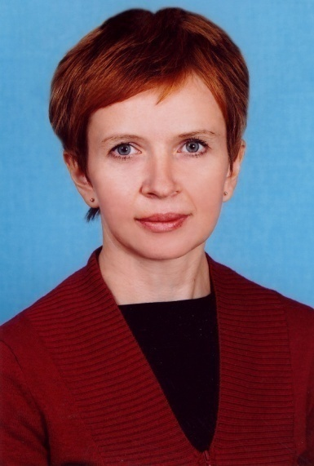

Славгородская Лариса Васильевна - высококвалифицированный специалист
Руководитель центра «Логопед и Я».
Учитель-логопед высшей квалификационной категории.
В 1991 г. окончила РГПУ им. А.И. Герцена по специальности «Логопедия» с дополнительной специальностью «Педагогика и методика начального обучени» с присвоением квалификаций «Учитель и логопед», «Учитель начальных классов школ для детей с тяжелыми нарушениями речи», «Логопед дошкольных учреждений».
За высокий профессионализм в преподавательской деятельности, за активное участие в развитии научно-исследовательской работы студентов, за достижения в организации воспитательной работы со студентами награждена почётными грамотами РГУ имени С.А. Есенина.
Читает лекции и проводит семинарские занятия с бакалаврами направления подготовки «Специальное (дефектологическое) образование» по дисциплинам «Методика развития речи дошкольников», «Логопедия (нарушение письма и чтения)».
Сфера научно-практических интересов – логопедия.

